丽江中国西部研究发展促进会
工 作 简 报
第十七期
丽江西促会办公室编 2025年11月16日

丽江西促会赴宁蒗新营盘绿之源
考察调研工作简报
为深入服务会员单位，推动高原特色鲜果产业升级与乡村振兴有效衔接，11月12日，丽江中国西部研究发展促进会办公室主任谭龙、新闻宣传办公室主任雷诚携丽江融媒记者赵立军、实习记者陈学斌一行，专程赴会员单位宁蒗新营盘绿之源农业发展有限公司开展实地调研。
该公司位于宁蒗县新营盘乡的种植基地，在负责人宾玛拉姆的陪同下，实地察看鲜果种植规模与生长情况，详细了解种植管理模式、产品品质把控及产销流程。基地依托高原独特自然条件，坚持原生态管理理念，采用农家肥培育、合理梳果等方式保障品质，通过“现摘现发”模式让鲜果新鲜直达消费者。
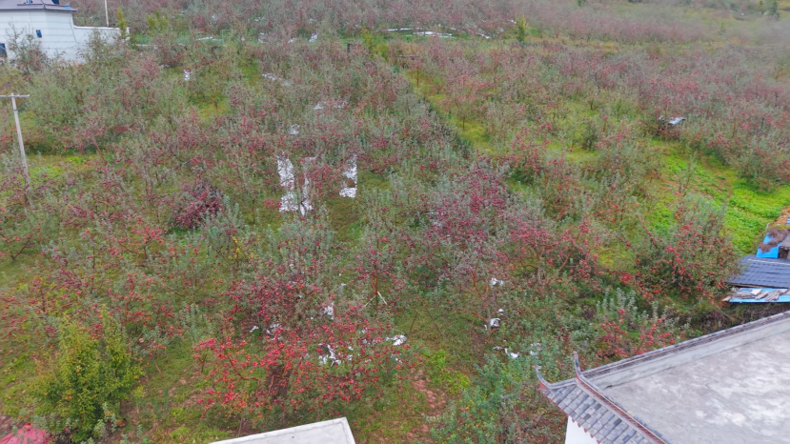
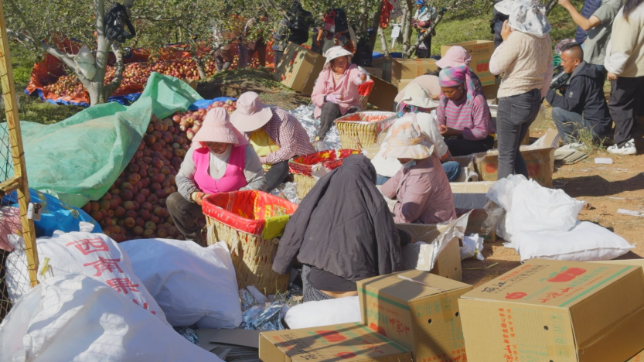
随后，负责人宾玛拉姆介绍了自身返乡创业历程，以及通过“合作社+农户”模式带动乡亲就业增收、拓展鲜果销售渠道的相关情况。调研组对企业坚守原生态品质、带动地方富民的做法给予肯定，表示西促会将为企业发展提供宣传支持与资源对接服务。
企业也阐述了持续做强特色鲜果产业、让家乡优质产品走向更广阔市场的愿景。此次调研西促会将持续跟踪企业需求，深化沟通协作，为推动当地特色鲜果产业高质量发展、赋能乡村振兴注入动力。

